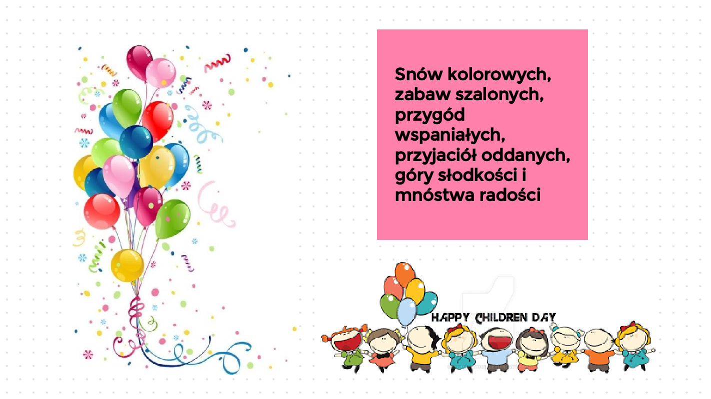

W tym tygodniu temat to „Can you do it?” – Czy potrafisz to robić?

Słownictwo, które się pojawi:
climb – wspinać się
run – biegać
fly – latać
sing – śpiewać

- W zadaniu pierwszym proszę posłuchać i powtórzyć wyrazy. Nagranie do zadań znajduje się w załączniku

- W zadaniu drugim proszę popatrzeć na obrazki i zadać pytania. Poniżej znajduje się tabelka z pytaniami oraz odpowiedziami na tak lub nie.

- W linku znajdują się krótkie historyjki oraz piosenki: https://www.youtube.com/watch?v=jANerjPKC9E

1.  Can you fly?  Czy potrafisz latać?  Yes, I can. Tak, potrafię.  No, I can’t. Nie, nie potrafię. | 2.  Can you climb?  Czy potrafisz się wspinać?  Yes, I can. Tak, potrafię.  No, I can’t. Nie, nie potrafię.
3.  Can you sing?  Czy potrafisz śpiewać?  Yes, I can. Tak, potrafię.  No, I can’t. Nie, nie potrafię. | 4.  Can you run?  Czy potrafisz biegać?  Yes, I can. Tak, potrafię.  No, I can’t. Nie, nie potrafię.

